SISTEMA DE MONITOREO Y ALERTA TEMPRANA
PARA RIESGOS CLIMÁTICOS
Guía completa del proyecto y preparación para la defensa
Qué hace, cómo funciona, qué no hace y cómo responder preguntas técnicas
Documento de uso interno del equipo — Fase 3
Octubre de 2026

Contenido
1. El proyecto en 60 segundos
2. Qué hace el sistema
3. Cómo funciona por dentro
4. Qué NO hace (limitaciones honestas)
5. Tecnologías y por qué se eligieron
6. Guion de demostración (8 minutos)
7. Preguntas frecuentes y cómo responderlas
8. Mapa de archivos: qué abrir según la pregunta
9. Datos para tener a la mano
10. Lista de verificación antes de la defensa

1. El proyecto en 60 segundos
Qué es: una plataforma web para comunidades rurales que recibe lecturas de sensores climáticos (temperatura, humedad, viento, lluvia, nivel de río…), evalúa reglas y emite alertas tempranas de Inundación, Sequía, Tormenta, Helada e Incendio forestal, con niveles Verde, Amarillo, Naranja y Rojo.
Qué se hizo en la Fase 3: el sistema pasó de un monolito a 7 microservicios detrás de un API Gateway, en 4 lenguajes (C#, Java, TypeScript, Python) y 3 gestores de BD (PostgreSQL, SQL Server, MongoDB). Se añadió un módulo de reportes PDF generado en el backend, notificaciones de alertas por correo, cierre de sesión que invalida el token al instante y una API de ingesta para Arduino.
Qué sigue: orquestar con Kubernetes, autenticación OAuth/OIDC y conectar un Arduino que envíe lecturas reales por una API.

Frase para abrir la defensa: «Tomamos el sistema de monitoreo de la Fase 2 y lo reestructuramos en microservicios independientes con su propia base de datos, expuestos por un API Gateway que centraliza la seguridad. Sobre esa base construimos un servicio de reportería que genera PDF en el servidor, con control de permisos y generación asíncrona, y dejamos listo el camino para Kubernetes, OIDC y sensores reales con Arduino».

2. Qué hace el sistema

2.1 Funcionalidades por módulo
Módulo | Qué permite | Servicio que lo atiende
Inicio de sesión / usuarios | Login, registro, gestión de usuarios y roles (Administrador, Operador, Usuario de consulta) | Auth
Comunidades | Alta, edición, activación; ubicación y descripción; cantidad de sensores | Community
Sensores | Registrar sensores por tipo y comunidad, activarlos/desactivarlos, fijar valores simulados | Sensor
Lecturas e historial | Ver y filtrar lecturas por sensor, comunidad y fechas | Sensor
Alertas | Ver, filtrar, atender y cerrar alertas; ciclo Activa → Atendida → Cerrada | Alert
Reglas de alerta | Definir umbrales mínimo/máximo por tipo de sensor, nivel y fenómeno | Alert
Eventos climáticos | Registro e historial de fenómenos con estadísticas | Alert
Dashboard | Indicadores, valores actuales, gráfica de evolución, nivel de riesgo global | Report (agrega a los demás)
Reportes PDF (nuevo) | 8 tipos, filtros, generación asíncrona, historial, descarga restringida | Report
Bitácora | Registro de quién hizo qué, desde qué servicio y cuándo | Audit
Notificaciones por correo (nuevo) | Correo automático a los destinatarios suscritos cuando se genera una alerta (nivel mínimo y comunidad configurables) | Notification
Sesiones seguras (nuevo) | Access token de 15 min, refresh token rotativo, cierre de sesión inmediato, bloqueo por intentos, registro con aprobación | Auth + Gateway
Ingesta de dispositivos (nuevo) | API para que un Arduino/ESP32 envíe lecturas reales | Sensor

2.2 Qué puede hacer cada rol
Capacidad | Administrador | Operador | Consulta
Ver dashboard, lecturas, alertas, comunidades, sensores | Sí | Sí | Sí
Gestionar sensores y alertas | Sí | Sí | No
Gestionar comunidades, reglas y usuarios | Sí | No | No
Ver bitácora | Sí | No | No
Generar reportes y ver su historial | Sí (todos) | Sí (los suyos) | No
Descargar PDF | Sí | No | No

3. Cómo funciona por dentro
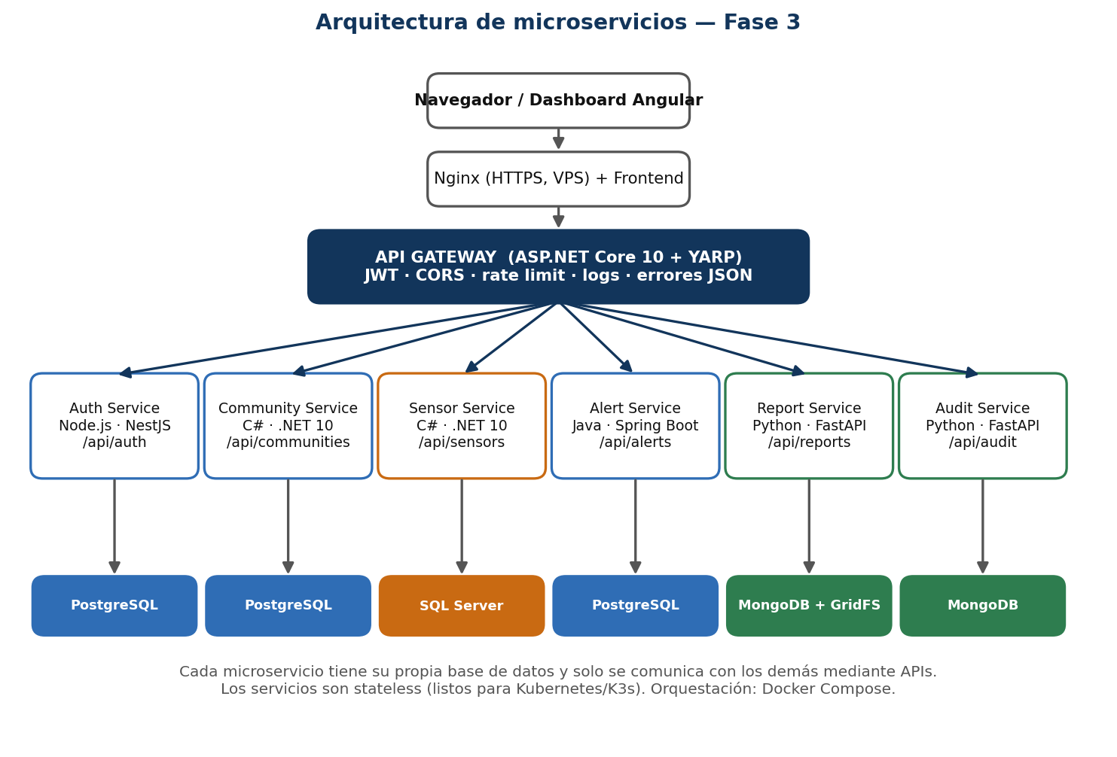
Figura 1. Arquitectura general

3.1 Flujo A — Iniciar sesión
- El usuario envía correo y contraseña a POST /api/auth/login (por el gateway, con límite de 10 intentos por minuto).
- El Auth Service busca al usuario en PostgreSQL, compara la contraseña con el hash bcrypt (con bloqueo tras 5 intentos fallidos) y, si es válida, crea una sesión y firma un JWT de 15 minutos (HS256) con sub, sid, name, role, permissions, iss, aud y exp, más un refresh token rotativo de 7 días.
- Angular guarda el token y un interceptor lo agrega como Authorization: Bearer … en cada petición.
- El gateway valida firma, emisor, audiencia y expiración y pregunta al Auth Service si la sesión (`sid`) sigue vigente; luego reenvía la petición. Cada servicio vuelve a validar la firma y revisa rol o permiso.
- Si el access token vence, el frontend usa el refresh token para renovarlo sin que el usuario lo note. Al cerrar sesión la sesión se revoca y el token deja de servir al instante.

3.2 Flujo B — De una lectura a una alerta
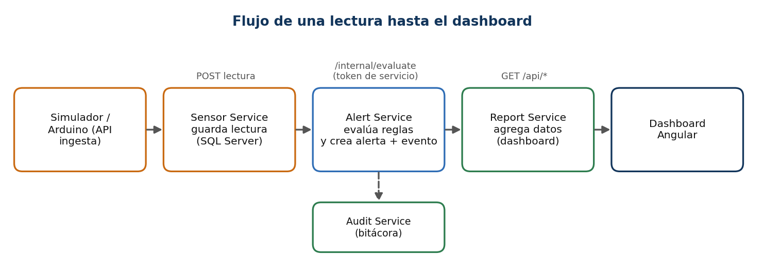
Figura 2. De la lectura al dashboard
- Cada 15 s el simulador del Sensor Service genera una lectura por sensor activo (o llega una lectura real por la API de ingesta) y la guarda en SQL Server.
- El Sensor Service envía las lecturas al Alert Service (/api/alerts/internal/evaluate) con un token de servicio (rol Servicio).
- El Alert Service busca las reglas activas del tipo de sensor, elige la de mayor nivel que coincide y, si no hay ya una alerta abierta para ese sensor y esa regla, crea un evento y una alerta.
- El nombre de la comunidad se consulta a la API del Community Service y se guarda copiado en la alerta.
- El dashboard consulta al Report Service, que agrega datos de Community, Sensor y Alert por API y calcula el nivel de riesgo global (el más alto entre las alertas activas).
- El Alert Service avisa al Notification Service, que envía un correo a los destinatarios cuyo nivel mínimo y comunidad coincidan, y registra el envío.
- El operador atiende y cierra la alerta; cada acción se registra en el Audit Service.

3.3 Flujo C — Generar un reporte PDF
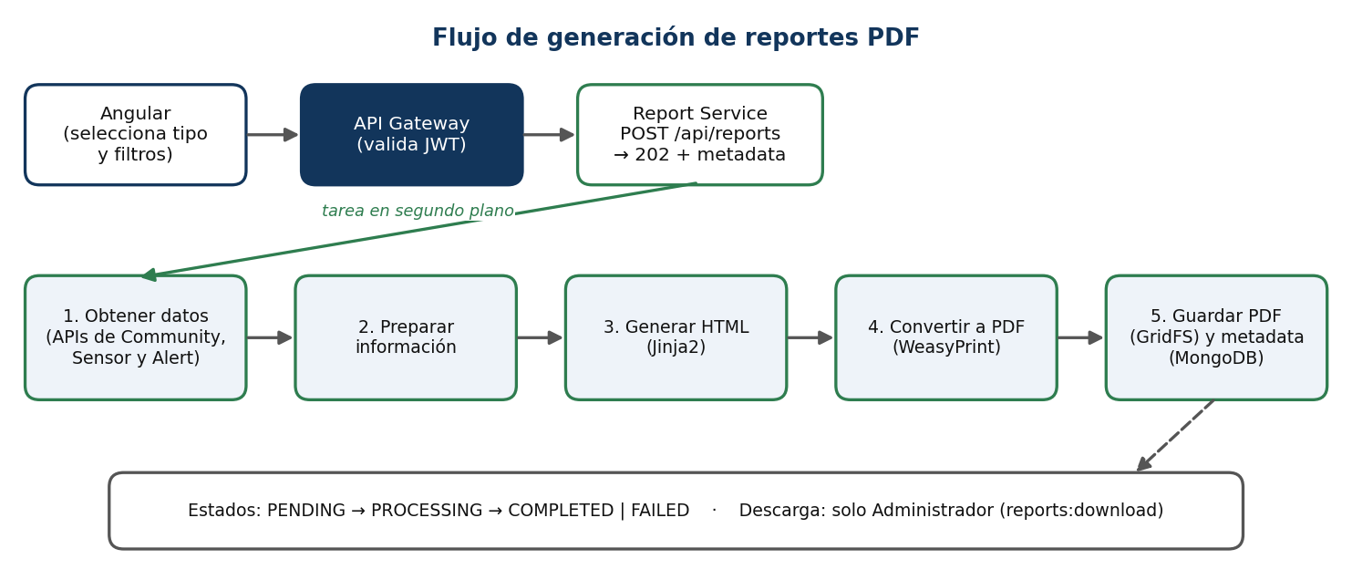
Figura 3. Generación de reportes
- Angular envía POST /api/reports con tipo y filtros. El Report Service valida el permiso reports:generate, guarda la metadata en MongoDB (PENDING) y responde 202.
- En segundo plano reúne los datos llamando a las APIs de los otros servicios con el token del usuario, arma el HTML con Jinja2 y lo convierte a PDF con WeasyPrint.
- Guarda el PDF en GridFS y marca COMPLETED (o FAILED con el motivo).
- La pantalla consulta el historial cada 3 s; cuando está completo y el usuario es Administrador, aparece Descargar (reports:download).

3.4 Flujo D — Arduino (fase final)
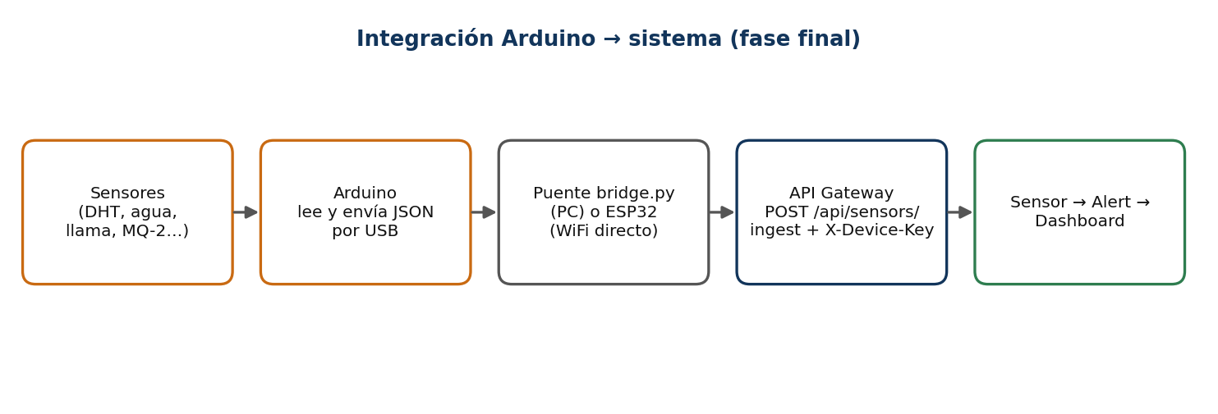
Figura 4. Integración con Arduino
El Arduino imprime una línea JSON por USB; un script en la PC (o un ESP32 por WiFi) la envía a POST /api/sensors/ingest con la cabecera X-Device-Key. El servicio valida la clave, busca el sensor por su código (por ejemplo ARD-TEMP), guarda la lectura con la hora del servidor y la manda al motor de alertas, igual que una lectura simulada.

4. Qué NO hace (limitaciones honestas)
Conocer y decir con claridad lo que el sistema no hace es una fortaleza en una defensa. Estas son las limitaciones reales:
Limitación | Detalle | Cómo plantearlo
Sin migraciones versionadas | Las tablas se crean al arrancar (EnsureCreated, synchronize, ddl-auto) | «Para la fase de producción usaríamos EF Migrations, Flyway/Liquibase y migraciones de TypeORM»
JWT con clave compartida (HS256) | Todos los servicios conocen la misma clave | «Es suficiente para esta fase; para OIDC pasaríamos a RS256 con JWKS o validar al proveedor»
Revocación de sesión en el gateway | El logout invalida el token en el gateway (punto único de entrada); si el Auth Service cae, el gateway tolera hasta 60 s lo último que sabía y luego deniega | «Es el patrón de sesión con token corto; los servicios internos solo son alcanzables dentro de la red privada»
Tokens en localStorage | Un XSS podría leerlos; mitigado con token corto, revocación y Angular que escapa el contenido | «Con OIDC evaluaríamos cookies HttpOnly»
Comunicación síncrona | Si el Alert Service está caído, las lecturas se reintentan desde una cola en memoria (hasta 200 lotes); si el Sensor Service se reinicia en ese momento, se pierden | «Un broker (RabbitMQ/Kafka/MQTT) daría entrega garantizada y persistente»
Entrega de correo a-menos-una-vez | La cola persistente reintenta 5 veces; tras un reinicio a mitad de envío puede enviarse un correo duplicado (se prefiere duplicar a perder una alerta) | «Es el compromiso habitual de las colas con reintento»
Sin circuit breaker ni service discovery | Hay timeouts y degradación, pero no Polly/Resilience4j; se usa el DNS de Docker | «Kubernetes aportará service discovery; añadiríamos resiliencia con Polly»
Sin transacciones distribuidas | Consistencia eventual; no hay sagas | «Los datos que cruzan servicios son referencias y copias; no hay operaciones que exijan atomicidad entre servicios»
Reportes en un proceso | La generación corre dentro del servicio; si el pod muere queda PROCESSING (se marca FAILED tras 10 min) | «Para escalar usaríamos una cola de trabajos y workers dedicados»
Tope de filas en reportes | Máximo 20 000 filas por reporte (configurable); el PDF avisa cuando se trunca | «Se recomienda filtrar; para volúmenes mayores, exportación en CSV o procesamiento por partes»
Simulador dentro del Sensor Service | Con varias réplicas debe activarse en una sola | «En producción se desactiva (SIMULADOR_HABILITADO=false) cuando hay hardware real»
Sin observabilidad completa | Hay logs con correlation-id y health checks; no hay métricas ni trazas distribuidas | «Añadiríamos Prometheus/Grafana y OpenTelemetry»
No se probó con carga | No hay pruebas de rendimiento | «Es un siguiente paso; el diseño stateless permite escalar horizontalmente»
Pocas pruebas automáticas en .NET | Hay xUnit solo para la librería compartida (fechas y token de servicio), JUnit para Alert, pytest para Python, pruebas de Auth y un verificador de seguridad de punta a punta | «El resto se cubre con las pruebas de integración y el CI»
Datos de la Fase 2 no migrados | Las bases nuevas empiezan vacías (o con datos de demostración) | «Existe el monolito en legacy/; un script de migración sería directo»

5. Tecnologías y por qué se eligieron
Tecnología | Dónde | Justificación
ASP.NET Core 10 + YARP | Gateway | Proxy inverso configurable, integra autenticación, límites y CORS; se mantiene el ecosistema .NET de la Fase 2
NestJS (TypeScript) | Auth | Estructura modular, inyección de dependencias, buen soporte de JWT; cumple el lenguaje TypeScript/Node.js
.NET 10 + EF Core | Community, Sensor | Continuidad con el monolito, alto rendimiento, minimal APIs
Java 21 + Spring Boot 3 | Alert | Estándar empresarial; Spring Security valida JWT; Spring Data para consultas con filtros
FastAPI (Python) | Report, Audit | Rápido de desarrollar; el ecosistema de PDF (Jinja2 + WeasyPrint) es muy maduro
PostgreSQL 16 | Auth, Community, Alert | Relacional, robusto, gratuito
SQL Server 2022 | Sensor | Continuidad con la Fase 2 y buen manejo de series de lecturas con índices
MongoDB 7 + GridFS | Report, Audit | Documentos flexibles (filtros variables, bitácora) y almacenamiento de PDF sin disco local
Angular 22 | Frontend | Framework de las fases anteriores; componentes standalone y RxJS
Docker Compose | Orquestación | Requisito de la fase; un comando levanta los 15 contenedores
Nginx + Let's Encrypt | Borde / HTTPS | Terminación TLS y proxy hacia el frontend
SMTP (Gmail) / Mailpit | Notification | Envío de correos con cualquier servidor SMTP; Mailpit captura los correos en pruebas

6. Guion de demostración (8 minutos)
Antes de empezar: sistema levantado, sesión iniciada como Administrador en una ventana y como Operador en otra (modo incógnito), y una terminal lista.
Min | Qué mostrar | Qué decir
0:00 | Diagrama de arquitectura | Siete servicios, un gateway, una base de datos por servicio; cuatro lenguajes y tres gestores.
1:00 | docker compose ps y curl.exe -s localhost:8080/health/services | Quince contenedores; el gateway consulta la salud de los siete servicios.
2:00 | Login y Dashboard | El token JWT lo emite Auth; el dashboard lo arma el Report Service agregando tres servicios.
3:00 | Enviar una lectura crítica (comando de ingesta) y mostrar la alerta | La lectura entra por la API, el Sensor Service la manda al Alert Service y se crea la alerta; el riesgo global cambia.
4:00 | Mostrar el correo recibido (Gmail o Mailpit); atender y cerrar la alerta; abrir la Bitácora | El Alert Service avisa al Notification Service, que envía el correo; cada servicio registra su acción en el Audit Service.
4:45 | Postman: copiar el token, cerrar sesión y repetir la petición | El mismo token responde 401: el logout revoca la sesión en el servidor al instante.
5:00 | Reportes: generar «Alertas», esperar COMPLETED, descargar y abrir el PDF | Generación asíncrona en el backend con Jinja2 y WeasyPrint; PDF guardado en GridFS.
6:30 | Operador: generar un reporte; sin botón Descargar | RF-REP-10: la descarga está limitada al administrador por permiso en el token y también en el backend.
7:15 | Arduino o bridge.py --simular y diagrama | La misma API de ingesta recibirá las señales del Arduino en la fase final.
Comando para provocar una alerta en vivo (PowerShell, desde la raíz del proyecto):
$k=(Select-String .env -Pattern '^DEVICE_API_KEY=').Line.Split('=')[1]
Invoke-RestMethod -Method Post -Uri http://localhost:8080/api/sensors/ingest -Headers @{"X-Device-Key"=$k} -ContentType application/json -Body '{"codigo":"SEN-03","valor":95}' → viento de 95 km/h, alerta Roja de Tormenta.

7. Preguntas frecuentes y cómo responderlas
Las respuestas están redactadas para decirlas con naturalidad. Se incluye una versión corta y, cuando conviene, qué decir si el evaluador profundiza.

7.1 Arquitectura y microservicios
P: ¿Por qué microservicios y no seguir con el monolito?
Porque la fase lo exige y porque permite evolucionar y desplegar cada capacidad por separado, usar la tecnología adecuada en cada una y escalar solo lo que lo necesita. Reconocemos el costo: más complejidad operativa y de comunicación. Para un sistema de este tamaño un monolito modular también sería válido; elegimos microservicios para prepararnos para Kubernetes y para la integración con hardware.
Si profundizan: En la práctica separamos por capacidad de negocio: identidad, comunidades, sensores, alertas, reportes y auditoría. Cada una tiene su propio ciclo de despliegue y su propia base de datos.
P: ¿Cómo se comunican los servicios?
Por HTTP y JSON, síncronamente, a través de clientes HTTP. Un servicio nunca lee la base de otro. Hay dos tipos de llamadas: las que reenvían el token del usuario (por ejemplo, Report consultando a Sensor) y las internas con un token de servicio (por ejemplo, Sensor enviando lecturas a Alert).
Si profundizan: Los endpoints internos viven bajo /internal/, exigen el rol Servicio y el gateway los devuelve como 404 hacia afuera.
P: ¿Qué pasa si un servicio se cae?
El gateway responde un error JSON (502/504) en lugar de colgarse. Los servicios auxiliares degradan: si Community no responde, el Sensor Service usa los nombres en caché; si no hay caché, devuelve el dato sin nombre. Una limitación real es que, si Alert está caído justo cuando llega una lectura, esa lectura no se evalúa porque no tenemos cola de mensajes.
Si profundizan: La solución natural es un broker (MQTT, RabbitMQ o Kafka) con reintentos. También añadiríamos circuit breakers (Polly en .NET, Resilience4j en Java).
P: ¿Por qué cada servicio tiene su propia base de datos?
Para que sean realmente independientes: si compartieran base, cualquier cambio de esquema afectaría a varios servicios y volveríamos a un monolito con pasos extra. El costo es que no hay joins entre servicios; lo resolvemos consultando la API del dueño del dato y guardando copias de los nombres cuando necesitamos conservar el historial.
P: ¿Cómo resuelven datos que cruzan servicios, como mostrar el nombre de la comunidad en una alerta?
Con tres técnicas: el Alert Service consulta la API de Community y guarda una copia del nombre en la alerta (así el historial no cambia si luego renombran la comunidad); el Sensor Service mantiene un directorio en memoria de comunidades que refresca cada 30 segundos; y el Report Service agrega los datos llamando a las APIs.
P: ¿Manejan transacciones distribuidas?
No. Aceptamos consistencia eventual. Las referencias entre servicios son ids; las comunidades no se eliminan, solo se desactivan, así que no quedan referencias colgantes. Si un caso exigiera atomicidad entre servicios usaríamos el patrón saga.
P: ¿Por qué cuatro lenguajes? ¿Es realista?
Es un requisito de la fase para demostrar heterogeneidad. En un proyecto real normalmente se estandarizaría para reducir costos de mantenimiento; aquí aprovechamos lo mejor de cada ecosistema: NestJS para la identidad, .NET por continuidad, Spring para el motor de reglas y Python por su librería de PDF.
P: ¿Qué hace el API Gateway y por qué es necesario?
Es el único punto de entrada. Centraliza el enrutamiento, la validación inicial del JWT, CORS, el límite de solicitudes, el registro de accesos con correlation-id y el manejo uniforme de errores, y oculta la infraestructura interna: el frontend solo conoce una URL.
P: ¿Qué significa que los servicios sean stateless y por qué importa?
Que no guardan estado en memoria o disco local entre peticiones: sesión en el JWT, datos en bases y PDF en GridFS. Así se pueden crear o destruir réplicas sin perder información, que es lo que Kubernetes necesita. La excepción documentada es el simulador, que corre en una sola réplica.
P: ¿Cómo escalarían el sistema?
Horizontalmente: más réplicas del gateway y de los servicios stateless detrás de un balanceador. Las bases se escalan aparte. Para reportes pesados separaríamos workers con una cola de trabajos.

7.2 Seguridad
P: ¿Cómo funciona la autenticación con JWT?
El Auth Service valida las credenciales, crea una sesión y firma un JWT de acceso de 15 minutos con HS256 (usuario, id de sesión, rol, permisos, emisor, audiencia y expiración), más un refresh token rotativo de 7 días. El gateway y cada servicio validan firma, emisor, audiencia y expiración y rechazan cualquier otro algoritmo (incluido none); el gateway además comprueba que la sesión siga vigente. Luego se aplican las reglas de rol y permiso.
P: ¿Por qué HS256 y no RS256? ¿No es riesgoso compartir la clave?
HS256 es simple y cumple el requisito de «mantener JWT» en esta fase, pero sí implica que todos los servicios conocen la clave. Es una limitación consciente. En la fase 4, con OIDC, migraríamos a firma asimétrica (RS256) publicada con JWKS, de modo que los servicios solo conozcan la clave pública.
P: ¿Cómo guardan las contraseñas?
Con hash bcrypt (con sal incorporada); nunca en texto plano. La contraseña del administrador inicial viene de una variable de entorno y solo se usa para crear la cuenta si la base está vacía.
P: ¿Qué pasa si roban un token? ¿Y al cerrar sesión, sigue siendo válido?
Al cerrar sesión el token deja de ser válido al instante: el access token lleva el id de la sesión y el gateway consulta al Auth Service si sigue vigente; al hacer logout, cambiar la contraseña, desactivar al usuario o cambiarle el rol, la sesión se revoca. Se puede comprobar en Postman: tras el logout, la misma petición con el mismo token responde 401. Además el token dura solo 15 minutos y el refresh token es de un solo uso: si alguien reutiliza uno ya usado, se asume robo y se cierra toda la sesión.
Si profundizan: La revocación se aplica en el gateway, que es el único punto de entrada; si el Auth Service no responde, el gateway tolera hasta 60 segundos lo último que sabía y luego deniega (falla cerrado).
P: ¿Cómo protegen el login contra fuerza bruta?
En tres capas: el gateway limita login, registro, refresh y logout a 10 intentos por minuto por IP real (devuelve 429); la cuenta se bloquea 15 minutos tras 5 contraseñas incorrectas, y el mensaje de error es el mismo para usuario inexistente y contraseña incorrecta, comparando siempre el hash para que el tiempo de respuesta no revele qué correos existen.
P: ¿Cómo evitan que alguien llame a los endpoints internos?
Doble barrera: requieren el rol Servicio (que solo puede firmar quien conoce la clave) y el gateway devuelve 404 a cualquier ruta que contenga /internal/. Además, los servicios solo son alcanzables dentro de la red de Docker.
P: ¿Cómo protegen la ingesta del Arduino, si no puede iniciar sesión?
Con una clave de dispositivo en la cabecera X-Device-Key, comparada en tiempo constante para evitar ataques de temporización, con límite de 300 solicitudes por minuto por IP, validación del código de sensor, del rango del valor y un máximo de 50 lecturas por petición. Si la clave no está configurada, el endpoint responde 503 y queda deshabilitado. Siguiente paso: una clave por dispositivo.
P: ¿Dónde están los secretos?
En variables de entorno (.env, ignorado por Git) y en Kubernetes irían como Secret. Ninguno está en el código ni en las imágenes; el sistema se niega a arrancar si la clave JWT tiene menos de 32 caracteres.
P: ¿Están protegidos contra inyección SQL?
Sí: todas las consultas pasan por ORMs o drivers parametrizados (Entity Framework, TypeORM, JPA/Hibernate y el driver de MongoDB); no se concatena SQL con datos del usuario.
P: Un revisor probó con Postman y pudo hacer peticiones, ¿qué se corrigió?
Revisamos todo el sistema como lo haría un atacante y corregimos: el token seguía siendo válido tras cerrar sesión (ahora se revoca al instante); el registro público daba acceso inmediato (ahora la cuenta queda pendiente hasta que un administrador la apruebe); borrar el historial de alertas lo podía hacer un Operador (ahora solo Administrador); el límite de intentos se aplicaba a todos los usuarios juntos detrás del proxy (ahora usa la IP real del cliente); documentación de la API y cabecera del servidor expuestas (deshabilitadas). Todo se verifica con scripts/security_check.py.
P: ¿Por qué CORS no impide que se llame a la API desde Postman?
CORS es una protección del navegador; Postman no la aplica. La seguridad real de la API no depende de CORS sino de la autenticación y autorización en el servidor: sin un token válido y con sesión vigente, o sin el rol adecuado, la petición se rechaza (401/403) venga de donde venga.
P: ¿Cómo funcionan las notificaciones por correo?
Cuando el Alert Service crea una alerta, avisa por API al Notification Service. Este busca los suscriptores activos cuyo nivel mínimo y comunidades coincidan y envía un correo HTML por SMTP (Gmail con contraseña de aplicación, o cualquier servidor); cada envío queda registrado como Enviado, Falló u Omitido. Los destinatarios se administran desde la pantalla Notificaciones, que además permite enviar un correo de prueba.
Si profundizan: Tiene límite de correos por hora por destinatario, no repite la misma alerta, valida el correo, evita la inyección de cabeceras y reintenta tres veces. Un fallo del correo nunca impide que la alerta se cree.
P: ¿Qué pasa si se cae el servidor de correo?
La alerta se crea igual: el aviso es asíncrono. El Notification Service guarda cada correo en una cola persistente en MongoDB y lo reintenta hasta 5 veces con espera creciente; si el servicio se reinicia, los pendientes se retoman, y si al final falla queda registrado con el motivo en la pantalla Notificaciones.
P: ¿Por qué el registro público deja la cuenta pendiente?
Porque en un sistema de monitoreo no conviene que cualquier visitante obtenga acceso a datos de comunidades y sensores. El registro crea una solicitud con el rol de menor privilegio y un administrador la activa desde la pantalla de usuarios.

7.3 Bases de datos
P: ¿Por qué MongoDB para reportes y auditoría?
La metadata de un reporte tiene filtros distintos según el tipo, y la bitácora es de solo escritura con esquema flexible y volumen alto; un documento encaja mejor que una tabla rígida. Además usamos GridFS para guardar los PDF dentro de la base y mantener el servicio sin estado.
P: ¿Por qué SQL Server para sensores?
Por continuidad con la Fase 2 y porque las lecturas son datos tabulares con índices por sensor y fecha. Para un volumen real de IoT consideraríamos una base de series de tiempo (TimescaleDB o InfluxDB).
P: ¿Dónde se guardan los PDF?
En GridFS (MongoDB), no en disco. Así cualquier réplica puede servir cualquier PDF y no dependemos de volúmenes compartidos.
P: ¿Cuánto tiempo se conservan las lecturas?
El simulador elimina lecturas de más de 7 días (configurable). Para datos reales habría que definir una política de retención o agregación histórica.

7.4 Reportes
P: ¿Por qué generan los PDF en el backend y de forma asíncrona?
Porque es un requisito (el frontend no genera PDF) y por buenas razones: un PDF grande tarda y no debe bloquear la petición. El cliente recibe un 202 con un id, el servicio trabaja en segundo plano y el usuario ve el avance en el historial. Además, centraliza el formato y la seguridad.
P: ¿Cómo manejan grandes volúmenes?
Las lecturas se piden por lotes paginados de 2 000, hay un tope configurable de 20 000 filas y los filtros reducen el conjunto. Si se alcanza el tope, el propio PDF lo indica. Para volúmenes mayores usaríamos exportación en CSV o procesamiento por partes con workers.
P: ¿Por qué Jinja2 y WeasyPrint?
Permiten diseñar el reporte con HTML y CSS (plantilla reutilizable) y WeasyPrint soporta encabezados, pies, numeración «Página x de y» y repetición de encabezados de tabla, que son justo los requisitos de presentación.
P: ¿Quién puede descargar y cómo se garantiza?
Solo quien tenga el permiso reports:download en el token, que únicamente trae el rol Administrador. Se valida en el backend (responde 403 si no), no solo ocultando el botón. Un Operador puede generar y ver su historial, pero no descargar.
P: ¿Qué pasa si la generación falla o el servicio se reinicia?
Si falla, el estado pasa a FAILED con el motivo visible en el historial. Si el servicio muere a mitad de proceso, el reporte queda en PROCESSING y se marca FAILED tras 10 minutos al consultarlo. Con una cola de trabajos podría reintentarse automáticamente.
P: ¿Los reportes usan la base de datos de otros servicios?
No. El Report Service solo llama a las APIs de Community, Sensor y Alert, reenviando el token del usuario; así cada servicio vuelve a comprobar permisos y no hay acoplamiento a esquemas ajenos.

7.5 Alertas
P: ¿Cómo decide el sistema el nivel de una alerta?
Con reglas por tipo de sensor: rango mínimo o máximo, nivel y fenómeno. Ante una lectura se evalúan las reglas activas del tipo; si varias coinciden, gana la de nivel más alto. Si ya existe una alerta abierta (activa o atendida) para ese sensor y esa regla, no se crea otra, para no duplicar.
P: ¿Por qué no hay alertas verdes?
Verde significa ausencia de riesgo, y una alerta es algo que requiere atención. El estado global del panel es Verde cuando no hay alertas activas; los niveles que generan alertas son Amarillo, Naranja y Rojo.
P: Vimos que la regla de temperatura generaba alertas todo el tiempo, ¿qué pasó?
Fue un error nuestro en la regla de demostración: el umbral estaba invertido (máximo 38 en lugar de mínimo 38), por lo que cualquier temperatura normal disparaba una alerta. Lo detectamos en la validación, lo corregimos en el código y en la regla ya creada. Muestra que el motor funciona como diseñado y que las reglas deben revisarse y calibrarse.

7.6 Despliegue y operación
P: ¿Cómo se despliega el sistema?
Con Docker Compose: un docker compose up -d --build levanta 13 contenedores con health checks y dependencias ordenadas. En el VPS se coloca un Nginx de borde con certificado de Let's Encrypt que reenvía al contenedor del frontend; el gateway no se expone a Internet.
P: ¿Qué hacen los health checks?
Cada servicio expone /health; Docker los usa para marcar el contenedor como saludable y ordenar el arranque. Report y Audit tienen además /health/ready que comprueba la base. El gateway agrega /health/services con el estado de los seis servicios. En Kubernetes se convierten en sondas de readiness y liveness.
P: ¿Cómo preparan el sistema para Kubernetes?
Servicios sin estado, configuración por variables de entorno, secretos separados, apagado ordenado, bases con volúmenes persistentes y manifiestos completos en deploy/k8s/: ConfigMap, StatefulSets, Deployments con sondas, usuario no root y sin capacidades, autoescalado, Ingress y políticas de red de confianza cero. Se despliega con ./deploy/k8s/deploy.sh (construye imágenes, las importa a K3s, crea los secretos desde .env y aplica con kustomize). Validamos los manifiestos con kustomize build y kubeconform (46 recursos válidos); aplicarlos en un clúster real es lo único pendiente.
P: ¿Cómo hacen respaldos?
El script deploy/backup.sh hace pg_dump de las tres bases PostgreSQL, un BACKUP DATABASE de SQL Server y mongodump de reportes y auditoría, y borra respaldos de más de 14 días. Se programa con cron.
P: ¿Tienen integración continua?
Hay un flujo de GitHub Actions que compila los servicios .NET, ejecuta las pruebas de Python, Auth y Java y construye el frontend en cada push.
P: ¿Cómo manejan los cambios de esquema de base de datos?
Hoy cada servicio crea sus tablas al arrancar (EnsureCreated, synchronize, ddl-auto). Es válido para esta fase, pero para producción usaríamos migraciones versionadas. Es una limitación que declaramos.

7.7 Frontend
P: ¿Qué cambió en el frontend con la nueva arquitectura?
Casi nada para el usuario: las URLs de los servicios apuntan ahora a los prefijos del gateway y los contratos JSON se conservaron. Se agregó la sección Reportes (selector, filtros dinámicos según el tipo, historial con actualización automática y descarga). La descarga usa una petición con el token y un blob; no se abre un enlace directo porque el endpoint exige autenticación.

7.8 Pruebas y calidad
P: ¿Qué pruebas tienen?
Automáticas: pytest para Audit, Report y Notification (incluye PDF real, un servidor SMTP de prueba y la cola persistente de correos), pruebas del Auth Service (sesiones, refresh, bloqueo, políticas), xUnit para la librería compartida .NET, JUnit para el motor de alertas, pruebas del puente Arduino y la compilación de producción del frontend. Además, scripts/security_check.py reproduce las pruebas de un revisor con Postman (sin token, token falso, token tras logout, escalada de roles, rutas internas, fuerza bruta, cabeceras) y scripts/smoke.sh recorre el sistema de punta a punta. No hay pruebas de carga.
P: ¿Cómo validaron que todo funciona integrado?
Levantando el sistema completo en Docker, comprobando que los seis servicios respondan en /health/services y recorriendo los flujos principales: dashboard, alertas, reglas y reportes. En esa validación se corrigieron errores reales (configuración del gateway, reglas de demostración y compilación de contenedores).

7.9 Arduino e IoT
P: ¿Cómo se integra un Arduino con el sistema?
Mediante una API REST: POST /api/sensors/ingest. El Arduino UNO no tiene WiFi, así que imprime JSON por USB y un script en la PC lo envía; con un ESP32 puede enviarlo directo por WiFi. Cada sensor físico se corresponde con un sensor del sistema por su código y, desde ahí, la lectura sigue el mismo camino que una simulada: se guarda, se evalúa y puede generar alertas.
P: ¿Por qué HTTP y no MQTT?
Por simplicidad y porque encaja con el gateway y la seguridad que ya tenemos. MQTT sería mejor con muchos dispositivos o conexiones inestables, y es una evolución natural para la fase final.
P: ¿Qué pasa si el Arduino se desconecta?
El estado del sensor pasa a «Sin comunicación» si no hay lecturas en 5 minutos (se ve en el reporte de estado). Ojo: si el simulador sigue activo, a los 2 minutos sin datos reales vuelve a simular ese sensor; en un entorno con hardware real debe desactivarse con SIMULADOR_HABILITADO=false.
P: ¿Cómo sabe el sistema que un valor del Arduino es de agua o de fuego?
Por el código del sensor: ARD-AGUA está registrado como «Nivel de Río» y ARD-FUEGO como «Humo / Incendio». El Arduino hace la conversión física (por ejemplo, voltaje a metros) y calibra; las reglas del sistema definen a partir de qué valor hay alerta.

7.10 Preguntas trampa
P: «Esto parece un monolito distribuido, ¿no?»
Es una crítica válida y la reconocemos: los servicios se despliegan por separado y tienen su propia base de datos, pero comparten la clave JWT, usamos una librería .NET común y la comunicación es síncrona, así que hay acoplamiento. Lo vemos como un primer paso pragmático; la evolución natural es mensajería asíncrona y firma asimétrica.
P: «¿Dónde está el service discovery, el circuit breaker, la mensajería?»
No los implementamos en esta fase. Usamos el DNS interno de Docker como descubrimiento, timeouts y degradación como resiliencia básica, y Kubernetes aportará descubrimiento y balanceo. Mensajería y circuit breakers están en nuestro plan de mejora.
P: «¿Por qué compartir una librería entre servicios .NET?»
Evita duplicar la configuración JWT, el cliente de auditoría y el cliente HTTP entre servicios. El costo es acoplamiento de versiones; lo aceptamos porque son utilidades transversales y no lógica de negocio.
P: «¿Soporta 10 000 usuarios?»
No lo hemos probado con carga, así que no lo afirmamos. El diseño sin estado y el gateway permiten escalar horizontalmente; el primer paso sería medir con una herramienta como k6 o JMeter e identificar cuellos de botella.
P: «¿Pueden explicar este fragmento de código?»
Prepárense para abrir y explicar los archivos clave (ver sección 8): Program.cs del gateway, builders.py y main.py del Report Service, AlertService.java, Common.cs y users.service.ts. Si usaron herramientas de asistencia, sigan la política de su curso y estén en condiciones de explicar cada decisión con sus propias palabras.

8. Mapa de archivos: qué abrir según la pregunta
Si preguntan por… | Abran este archivo
Rutas del gateway, límites, CORS, errores | services/gateway/Program.cs y appsettings.json
Validación del JWT en .NET / token de servicio | services/shared-dotnet/Clima.Shared/Common.cs
Emisión del token y roles/permisos | services/auth-service/src/users.service.ts y seed.ts
Validación del JWT en Java | services/alert-service/.../config/SecurityConfig.java
Motor de alertas (nivel, duplicados) | services/alert-service/.../service/AlertService.java (método evaluar)
Ingesta de Arduino y simulador | services/sensor-service/Endpoints.cs (/ingest) y Simulator.cs
Generación del PDF | services/report-service/app/main.py, builders.py, templates/report.html.j2, render.py
Permisos de descarga | report-service/app/security.py y main.py (download)
Dashboard agregado | services/report-service/app/dashboard.py
Bitácora | services/audit-service/app/main.py
Sesiones, refresh y logout | services/auth-service/src/users.service.ts
Revocación de sesión en el gateway | services/shared-dotnet/Clima.Shared/SessionRevocation.cs y services/gateway/Program.cs
Notificaciones por correo y cola de envío | services/notification-service/app/main.py (_enqueue, procesar_cola), mailer.py, templates.py
Claves por dispositivo IoT | services/sensor-service/Endpoints.cs (/devices, /ingest) y Model.cs
CSP y cabeceras del frontend | frontend/angular-app/nginx.conf
Pruebas de seguridad | scripts/security_check.py y docs/SEGURIDAD.md
Simulación de alertas para la demo | scripts/demo_alertas.py
Contenedores, health checks, dependencias | docker-compose.yml
Kubernetes | deploy/k8s/*.yaml
Despliegue en VPS / respaldos | deploy/LEEME-DESPLIEGUE.md, deploy/backup.sh
Pantalla de reportes | frontend/angular-app/src/app/components/reportes/
Integración con Arduino | docs/ARDUINO-GUIA.md, iot/
Requisitos vs. implementación | docs/MATRIZ-REQUISITOS-FASE3.md

9. Datos para tener a la mano

9.1 Comandos
docker compose up -d --build # levantar todo
docker compose ps # estado (13 contenedores)
docker compose logs -f gateway # logs de un servicio
docker compose restart sensor-service # reiniciar uno
docker compose down # apagar (conserva datos)
docker compose down -v # apagar y BORRAR datos
curl.exe -s http://localhost:8080/health/services
python scripts/security_check.py --admin-password "TU_ADMIN_PASSWORD" # pruebas de seguridad
python scripts/demo_alertas.py todas # simular alertas (verde a rojo)
./deploy/k8s/deploy.sh # despliegue en Kubernetes/K3s

9.2 Direcciones y credenciales de demostración
Elemento | Valor
Aplicación | http://localhost:4200 (en producción: el dominio con HTTPS)
Gateway (solo local) | http://localhost:8080
Correos de prueba (Mailpit) | http://localhost:8025
Administrador | admin@alerta.com y la contraseña ADMIN_PASSWORD del .env
Sensores de demostración | SEN-01 temperatura, SEN-02 humedad, SEN-03 viento, SEN-04 lluvia, SEN-05 río
Puertos internos | 8080 (.NET, NestJS, Java) y 8000 (Python)

9.3 Cifras clave
- 7 microservicios + gateway + frontend; 15 contenedores (con 5 bases de datos y un buzón de correo de pruebas).
- 4 lenguajes: C#, Java, TypeScript/Node.js, Python. 3 gestores: PostgreSQL, SQL Server, MongoDB.
- 8 tipos de reporte (RF-REP-01 a 08); historial (RF-REP-09); descarga solo Administrador (RF-REP-10).
- JWT HS256 de 15 min + refresh token de 7 días; logout invalida al instante; bloqueo tras 5 fallos; límites: 10/min login, 300/min ingesta, 600/min global (por IP real).
- Reportes: lotes de 2 000 filas, tope 20 000, generación asíncrona (202), PDF en GridFS.
- Simulador cada 15 s; «sin comunicación» a los 5 min; hardware real desplaza al simulador 2 min.

10. Lista de verificación antes de la defensa
- Sistema levantado y los 15 contenedores en estado healthy; /health/services con los seis servicios en ok.
- Datos de demostración cargados (SEED_DEMO=true) y reglas revisadas (que ninguna esté invertida).
- Una sesión de Administrador y otra de Operador listas; reporte de ejemplo ya generado por si tarda.
- Comando de ingesta probado (alerta roja en vivo) y alertas cerradas para empezar en Verde.
- Diagramas a mano (arquitectura y flujos) y los archivos clave de la sección 8 abiertos en el editor.
- Cada integrante puede explicar al menos un servicio completo y el flujo de una lectura hasta el reporte.
- Conocer la sección 4 (limitaciones) y decirlas con franqueza: es mejor admitirlas que ser sorprendidos.
- Ejecutar python scripts/security_check.py y confirmar 0 fallas; tener Postman listo para mostrar el 401 tras el logout.
- Destinatario de correo configurado (o Mailpit abierto) y un correo de prueba enviado desde la pantalla Notificaciones.
- Respaldo del proyecto y del .env fuera del equipo; sin secretos reales en pantalla durante la demo.

